**Поиграйте с детьми**

**Игры по дороге в детский сад:**

**«Отгадай загадки»**

Он всё время занят делом, Что за звёздочка такая

Он не может зря идти. На пальто и на платке —

Он идёт и красит белым Вся сквозная, вырезная,

Всё, что видит на пути. А возьмёшь — вода в руке?

**(Снег) (Снежинка)**

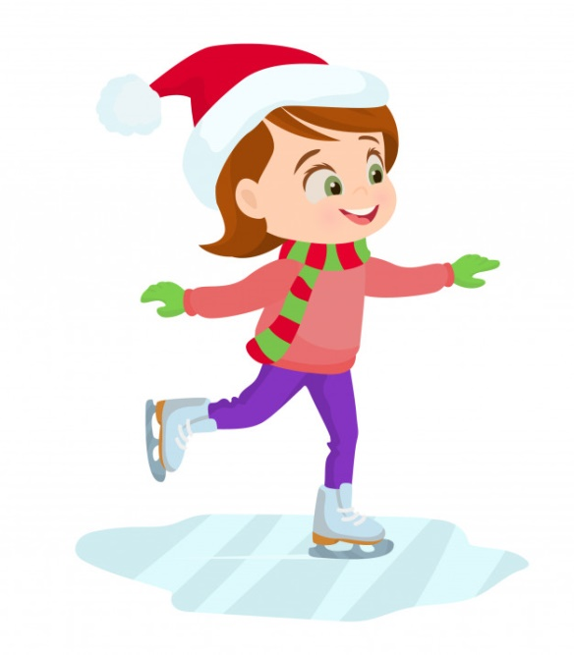

Он всегда

На что-то злится

И всегда, когда сердит,

Детворе румянит лица,

А всех старых молодит.

**(Мороз)**

**«Почему так?»**

Задайте ребёнку следующие вопросы. Если он затрудняется, давайте небольшие подсказки, помогите наводящими вопросами. Старайтесь, чтобы ребёнок пришёл к правильному ответу самостоятельно:

**1)** Почему снежинка на ладошке тает, а на рукавичке – нет? (ладошка тёплая, снег тает от тепла)

**2)** Почему летом нельзя кататься на коньках? (летом нет льда)

**3)** Зачем птицы, которые остались зимовать, в мороз прилетают близко к человеческому жилью? (птицам трудно добывать пищу зимой, они ищут еду у человека (отбросы, кормушки)

**4)** Почему медведь зимой спит? (ему нечем питаться зимой)